1. *ый столбец:* Вычисления проводятся через левостороннюю формулу. Точность 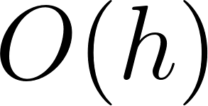.
2. *ой столбец:* Вычисления проводятся через центральную формулу. Точность

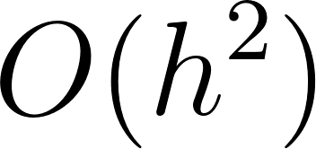 .

1. 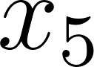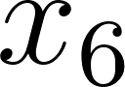*ий столбец:* Вычисления проводятся через вторую формулу Рунге с использованием правосторонней формулы (это объясняет отсутствие и ). Точность  (так как расчет производится только по односторонней формуле).
2. *ый столбец:* Вычисляется методом выравнивающих переменных. Точность довольна высока.

Вычисление производятся по формуле:

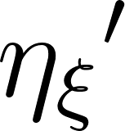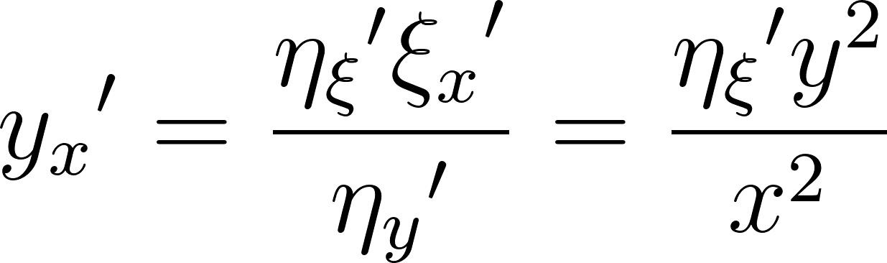 , где можно определить с помощью правосторонней формулы 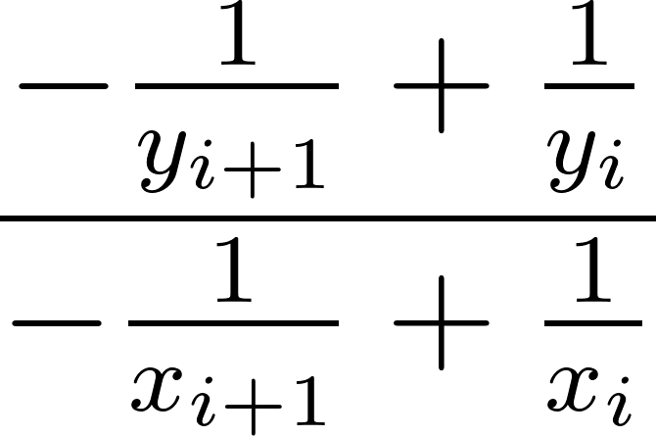

1. *ый столбец:* Вычисления проводятся через вторую разностную производную.

Точность .

# Контрольные вопросы

## Получить формулу порядка точности для первой разностной производной y'N в крайнем правом узле xN.

Ответ - рисунок 2

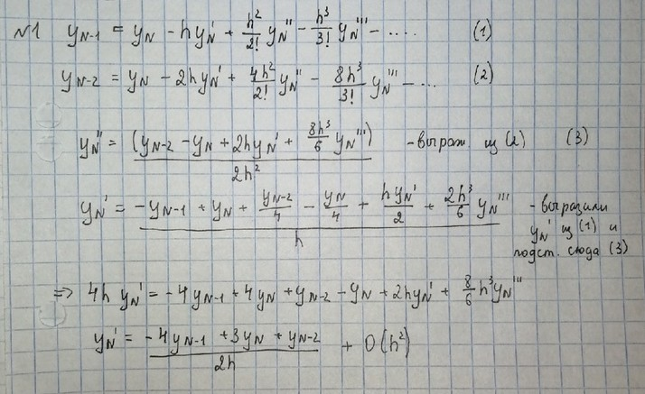

*рис. 2*

## Получить формулу порядка точности для второй разностной производной y'’0 в крайнем левом узле x0.

Ответ - рисунок 3.

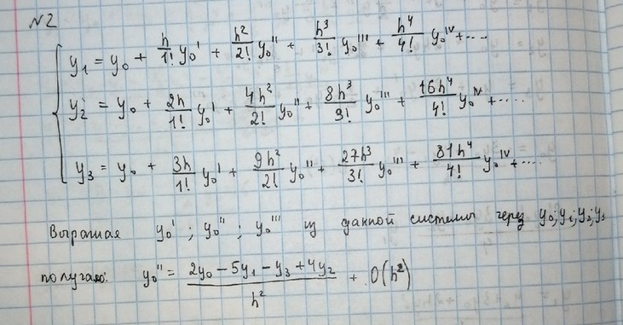

*рис. 3*

## Используя 2-ую формулу Рунге, дать вывод выражения (9) из Лекции

***№7 для первой производной y'0 в левом крайнем узле.***



Ответ - рисунок 4.

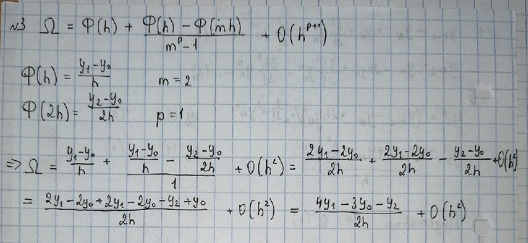

*рис. 4*

## получить формулу порядка точности для первой разностной производной y'0 в крайнем левом узле x0.

Ответ - рисунок 5.

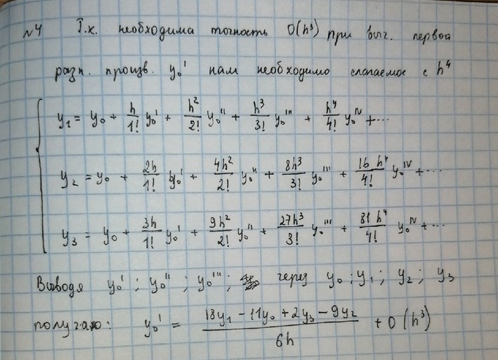

рис. 5